РОССИЙСКАЯ ФЕДЕРАЦИЯ
ИРКУТСКАЯ ОБЛАСТЬ
УСТЬ-КУТСКИЙ МУНИЦИПАЛЬНЫЙ РАЙОН
АДМИНИСТРАЦИЯ
ПОДЫМАХИНСКОГО МУНИЦИПАЛЬНОГО ОБРАЗОВАНИЯ
(СЕЛЬСКОЕ ПОСЕЛЕНИЕ)

ПОСТАНОВЛЕНИЕ

Руководствуясь постановлением Правительства Иркутской области от 14 октября 2011 года № 313-пп "Об установлении требований и ограничений в сфере розничной продажи алкогольной продукции на территории Иркутской области"(с изм от 24.02.2021 г) и в связи с подготовкой к проведению праздничного мероприятия .посвященного празднованию Дня Победы, руководствуясь с Федеральным Законом № 131 ФЗ от 06.10 2003 г. «Об общих принципах организации местного самоуправления в Российской Федерации», Уставом Подымахинского муниципального образования,
- Утвердить дату, время и границы мест проведения праздничных мероприятий на территории Подымахинского муниципального образования

2.
25.04.2024 г. № 49-п
"ОБ ОПРЕДЕЛЕНИИ ДАТЫ, ВРЕМЕНИ И ГРАНИЦ МЕСТА ПРОВЕДЕНИЯ КУЛЬТУРНО-МАССОВЫХ МЕРОПРИЯТИЙ НА ТЕРРИТОРИИ ПОДЫМАХИНСКОГО СЕЛЬСКОГО ПОСЕЛЕНИЯ"
№ | мероприятие | дата | время | место проведения
1 | Празднование  Дня Победы в ВОВ | 9 мая | с 12.00-17.00 | Иркутская обл, Усть-Кутский район, п. Казарки, уд. Береговая 1. МОУСОШ Подымахино

3. Разместить данное постановление на официальном сайте Подымахинского сельского поселения в сети Интернет.
4. Контроль за исполнением данного постановления оставляю за собой.
Глава Подымахинского  сельского поселения | 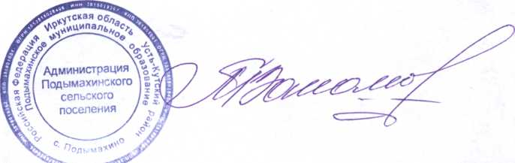 | Т.В.Пахомова

Исп.Болатова М.В.
8(39565)7-91-67

